Помогли пожилой женщине в ЮЗАО

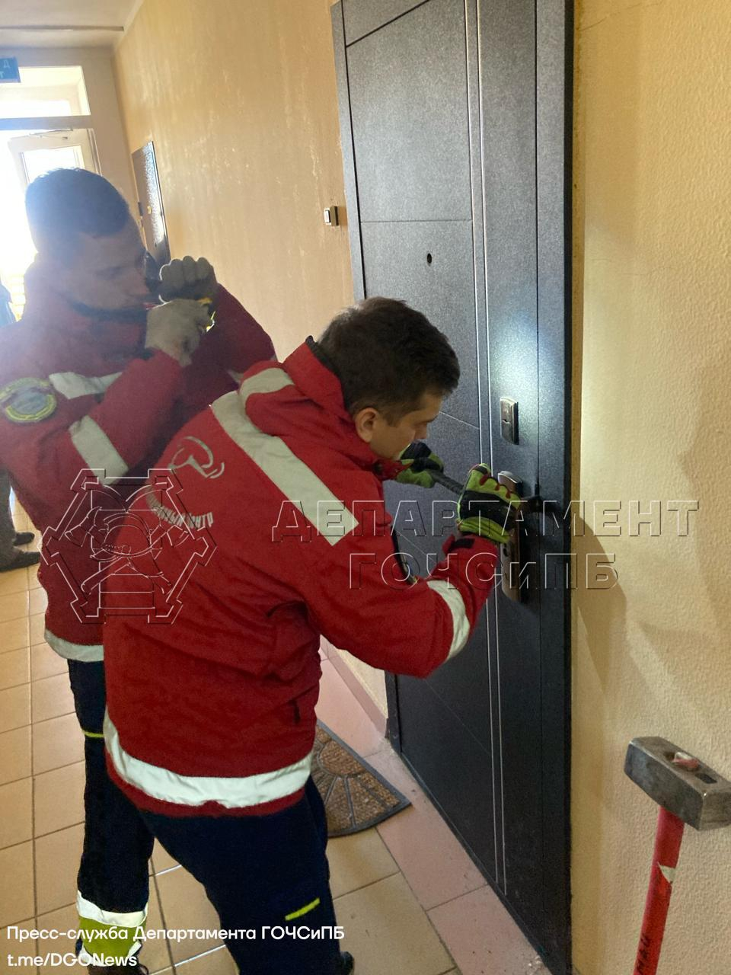

Днём 4 апреля сотрудники службы поискового и аварийно-спасательного обеспечения Московского авиационного центра выехали в район Северное Бутово на улицe Ратная, где потребовалась помощь пожилой женщине.
Как рассказала заявительница – дочь пострадавшей – её мама со вчерашнего дня не выходила на связь, при этом дверь квартиры заперта изнутри.
По прибытии спасатели открыли дверь при помощи специального инструмента и обнаружили пожилую женщину на полу в беспомощном состоянии.
Специалисты переложили пострадавшую с пола на кровать, оказали первую помощь и вызвали «скорую».
Дождавшись медиков и убедившись, что их помощь больше не нужна, спасатели авиацентра уехали к месту дежурства.

